ACHD- Fallot – Operation

Förändringar sedan föregående version
Uppdaterad rutin

Sammanfattning
Tillsammans med transposition av de stora artärerna är Fallots anomali det vanligaste cyanotiska hjärtfelet och utgör cirka 6 % av samtliga medfödda hjärtfel. Fallots tetrad innebär en kombination av fyra missbildningar i hjärtat:
- Kammarseptumdefekt, VSD.
- Överridande aorta, vilket betyder att aorta avgår från ett läge rakt ovanför septum (både höger och vänster kammare).
- Pulmonalisstenos, ofta infundibulär, dvs. förträngningen sitter strax nedanför pulmonalisklaffen i högerkammarens utflödesdel (kan även vara valvulär).
- Högerkammarhypertrofi, orsakad av det hindrade högerkammarutflödet och VSD’n.
Ibland har patienten även en förmaksseptumdefekt, ASD. Tillståndet kallas då Fallots pentalogi. Stenoser på mer perifera lungartärgrenar förekommer också. Cyanos är huvudsymtomet. Vissa barn är uttalat cyanotiska redan under de första levnadsdagarna medan andra blir cyanotiska först senare under det första året. Utan kirurgi dör hälften av dessa barn under det första levnadsåret och mindre än 5 % av patienterna når vuxen ålder. Över 95 % av dessa patienter överlever idag operationen och de allra flesta kan leva ett normalt liv. Enstaka patienter med Fallot upptäcks först i vuxen ålder. Operativ rekonstruktion görs även i vuxen ålder med acceptabla resultat. Patienter med Fallot kan behöva reopereras senare om höger kammares utflödesdel/pulmonalisklaffen utvecklar stenos och/eller insufficiens. Åtgärden blir då att byta till ett pulmonalishomograft som ersättning, ev. med en patch där homograften mötet höger kammare. Rest-VSD föreligger ibland och korrigeras då samtidigt.
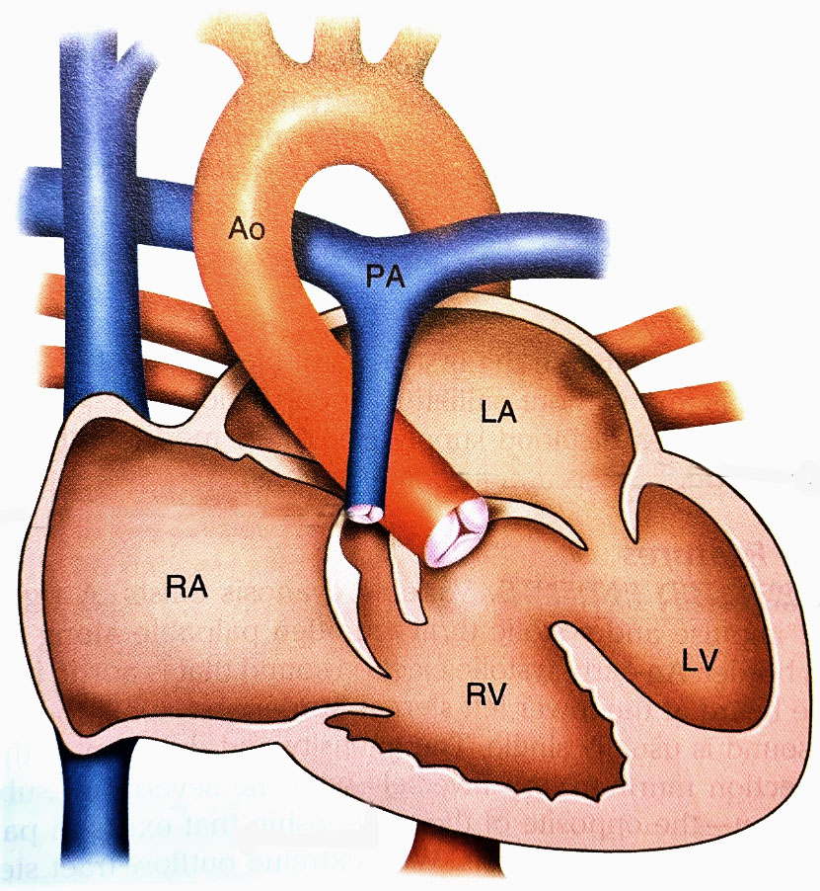

Bakgrund och syfte
Rutinen är en arbetsordning som steg för steg beskriver de uppgifter som utförs systematiskt och specifikt perioperativt under en Fallot operation. Hantering av utrustning och omvårdnad av patient styrs mot ett standardiserat sätt att arbeta i syfte att skapa en säker, enhetlig och metodisk rutin för genomförande av operation och underlätta flödet av patienter på sal.

Utrustning
Galler
- Hjärt- coronargaller
- Sticksåg batteridriven (alt. sagitalsåg vid reop)
- Klaffgaller
- Sternumgaller
- Ev. Ljumskgaller vid reop.
Extra instrument
- Ev. Nålförare Titan fin blå
- Ev. Hulténs runtgångare
Kanyler
- Artärkanyl enl. incheckning
- Bicaval venkanylerering enl. incheckning
- Ev. antegrad kardioplegi (homograft kan göras på slående hjärta)
- Ev. retrograd kardioplegi
- Ev. sumpdrän
Suturer
Se rutin “Mall Hjärtkirurgi - Operation”
- Pulmonalishomograft: Prolene 4-0 V-6/V-5
Övrigt
- Thoraxset
- Thoraxlakanset
- Ioban
- Interna spatlar (finns på sal)
- Lamphandtag
- Operationsrockar
- Handskar
- Diatermi
- Sugmunstycke
- Röda dukar (Finns i thoraxlakanset)
- Knivblad nr: 11, 20 (Finns i thoraxlakanset)
- Suturboots
- 2 st bomullsband
- 8 smala stryprör
- 2 pkt 5:ans Sofsilk
- Perikardmembran
- Benvax
- CO2

Utförande

Uppdukning av material
Se rutin “Mall Hjärtkirurgi - Operation”
Se rutin “Säkerställande av att material inte oavsiktligt kvarlämnas i samband med operation”

Apparatur
Se rutin “Mall Hjärtkirurgi - Operation”

Förberedelser intraoperativt av patient
Se rutin “Mall Hjärtkirurgi - Operation”
Se rutin “Blåsövervakning och KAD - inläggning av kvarliggande urinvägskateter och intermittent tappning av urinblåsa OP2”

Positionering
Se rutin “Hjärtkirurgi - Positionering”

Desinfektion av hud
Se rutin “Mall Hjärtkirurgi - Operation”

Sterildrapering

Se rutin “Mall Hjärtkirurgi - Operation”

Operationsteknik
Se rutin “Mall Hjärtkirurgi - Operation” fram till kanyleringen.
Operationen anpassas beroende på vad som ev. tidigare korrigerats. Vanligast hos vuxna är att man behöver åtgärda läckage och/eller stenos i pulmonalklaffen genom insättning av ett homograft.
Standard bikaval kanylering. Om man är övertygad om att det inte finns någon intrakardiell shunt (ASD eller VSD) kan operationen ev. göras utan kardioplegi på slående hjärta. Annars klampas aorta och antegrad kardioplegi ges. Lungartären öppnas och klaff samt ev muskel från höger kammares utflöde tas bort. Om lungartären är trång kan den vidgas med patchmaterial (t.ex. kalvperikard). Homograft förbereds enligt ruin ”Homograft - upptining av homograft”. Proximal och distal anastomos sys med fortlöpande sutur. Ev kan man behöva vidga höger kammares utflöde med patch. Ev. rest-VSD åtgärdas med direktsutur eller patch. Om man klampat görs urluftning via aortaroten.

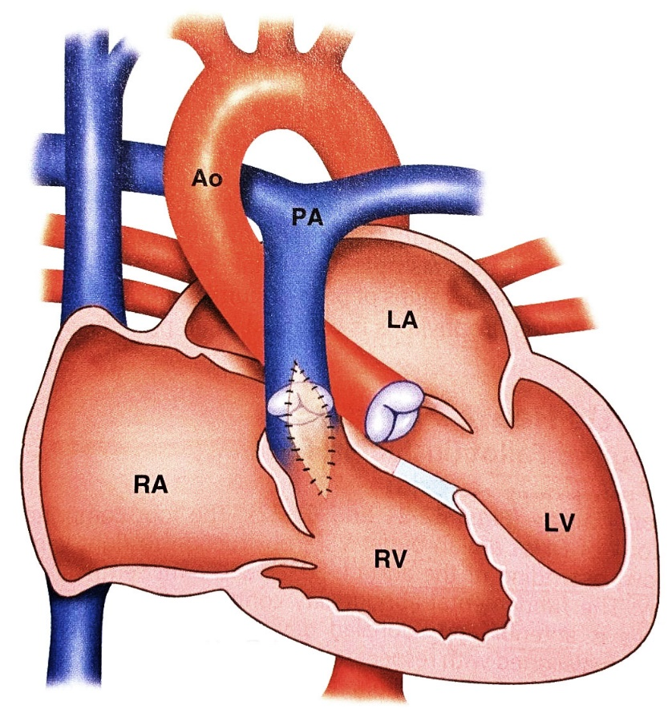
Fig 2. Resultat efter primärkorrektion (Slutning av VSD och vidgning av pulmonalstenos)
Förberedelser för avveckling av hjärtlungmaskin
Se rutin “Mall Hjärtkirurgi - Operation”

Slutning av operationssåret
Se rutin “Mall Hjärtkirurgi - Operation”

Kontroll efter operationslut
Se rutin “Mall Hjärtkirurgi - Operation”
Se rutin “Säkerställande av att material inte oavsiktligt kvarlämnas i samband med operation”
Komplikationer/risker
- Hjärtsvikt
- Tromboembolism
- Hemolys
- Arytmier
- Blödning/ tamponad
- Infektion
- Sternuminsufficiens
Medvetet avsteg från rutinen dokumenteras i journalsystemet om rutinen är kopplad till patient. Övriga orsaker till avsteg från styrdokumentet rapporteras i MedControl PRO.

Relaterad information
“Mall hjärtkirurgi - Operation”
“Hjärtkirurgi - Positionering”
“Säkerställande av att material inte oavsiktligt kvarlämnas i samband med operation”
“Blåsövervakning och KAD - inläggning av kvarliggande urinvägskateter och intermittent tappning av urinblåsa OP2”
“Homograft - upptining av homograft”

Arbetsgrupp
Carl Johan Malm, Sektionschef/Överläkare, Operation 2, Thorax och Kardiologi, Omr 6, Sahlgrenska Universitetssjukhus
Andrea Mujkanovic, Operationssjuksköterska Operation 2, Thorax och Kardiologi, Omr 6, Sahlgrenska Universitetssjukhus

